МДОУ «Детский сад №12» города Ярославля

Подготовила:
Воспитатель группы №2
Морнова Анастасия Алексеевна,
2020год

Давайте придумаем правила,
чтобы солнышко на нас не рассердилось!
(советы детям)
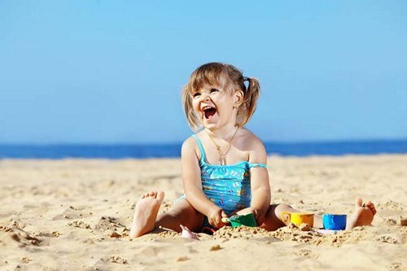
• Загорать нужно утром, когда солнце еще не очень горячее, или вечером, когда оно уже немного остыло.
• На солнце нельзя находиться очень долго.
• Кепка или панама – защита от солнца.
• Если вы уже «сгорели» нужно уйти в тень и смазать тело кремом.
• Если у кого-то случился солнечный удар, нужно отнести его в тень, положить на голову мокрое полотенце и вызвать врача.
• Нельзя ходить загорать без взрослых.
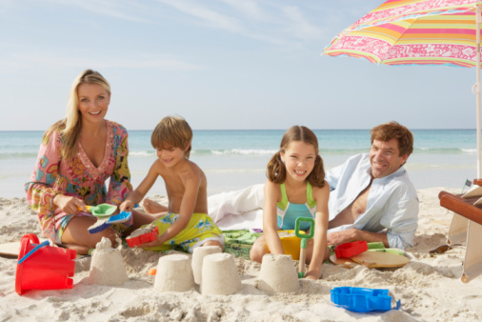Что нужно знать родителям!
Все родители мечтают, чтобы их дети росли счастливыми, а самое главное здоровыми. Но, к сожалению, в детстве малыши очень болезненны, особенно частыми являются простудные заболевания.
Чего только не предпринимают мамочки, чтобы укрепить иммунитет ребенка: готовят травяные чаи, покупают в аптеке гомеопатические препараты, проводят процедуры закаливания и, конечно же, в летний сезон вывозят деток на море, чтобы морской воздух и солнечные лучи оздоровили организм.
Но вот полезны ли солнечные лучи для здоровья наших детей? Этим вопросом задаются многие родители, ведь солнце помимо пользы, принести и вред. А чтобы такого не случилось, нужно четко уяснить, сколько времени можно находиться малышам на солнце, и в какое время суток лучше загорать. Итак, как правильно загорать ребенку?
Если вы отдыхаете в своей местности, которая радует тенистыми аллеями и зеленой растительностью, то уберечь малыша от назойливого солнца не составит труда. Но если в ваши планы входит провести отпуск на морском побережье, то от солнца уберечься будет уже посложнее. К счастью эта проблема легко решается, если знать и главное, соблюдать некоторые правила пребывания ребенка под солнцем.
Вот и пришло время поговорить о пользе, которую приносят солнечные лучи организму ребенка.
Самое главное – лучики солнца помогают малышу избежать такого серьезного заболевания как рахит. Ведь под воздействием ультрафиолетовым лучей вырабатывается достаточное количество витамина D, а он, в свою очередь, способствует всасыванию кальция в кишечник ребенка, который необходим для укрепления косточек и зубов.
Рахитом может заболеть даже трехлетний ребенок, поэтому не только первый год жизни малыш находится в опасности, последующие годы также нужно следить за достаточным количеством витамина D в организме.
Попытаемся разобраться глубже в пользе кальция для растущего организма ребенка. Он обеспечивает отличную свертываемость крови, а ведь малыши часто во время падений получают кровоточащие ранки. Кальций также необходим для налаженной работы ферментов, находящихся в кишечнике, он усиливает секрецию желудочного сока.
Прием солнечных ванн – это своеобразное закаливание организма. Но, как и в любом другом закаливании, нужно начинать с малого, в нашем случае с минимальной дозы ультрафиолета, со временем постепенно увеличивая ее. Так что давайте разбираться, какое именно количество времени можно находиться малышу на солнце, дабы не навредить своему здоровью, и какие правила поведения при этом нужно соблюдать.
Ни в коем случае не позволяйте малышу находиться под прямыми солнечными лучами в период с 11 до 17 часов, именно в это время солнце опаснее всего. Если же вы все-таки вышли на прогулку, то прячьте малыша под деревьями и гуляйте только в тенистой местности. Помимо этого обязательно оденьте малыша в одежду из легких натуральных материалов, и проследите, чтобы его тело было прикрыто по максимуму и защищено от воздействия ультрафиолета.
Самое главное правило пребывания на солнце – наличие головного убора. Пускай малыш находится на солнышке совсем короткое время, все равно его голова должна быть покрыта панамкой или косынкой. Отсутствие головного убора может спровоцировать солнечный удар, последствия которого известны, наверное, всем.
Цвет волос и кожи у всех детишек разный – одни смуглые от природы, другие светлокожие с беленькими волосами. Этот факт напрямую влияет на качество загара, например, детям, у которых рыжая шевелюра, белоснежная кожа и зеленые глаза, даже минутное пребывание на солнце может спровоцировать ожог. Поэтому им рекомендуют находиться на солнышке не больше 10 минут, именно это время для светлокожих детей является допустимым ожоговым порогом. Сероглазые, голубоглазые и зеленоглазые красавцы блондины также должны избегать длительного пребывания на солнце, правда, их ожоговый порог немного больше – он продлен до 20 минут.
Если на улице светит яркое солнце - неважно день это или утро, возьмите для малыша солнцезащитные очки. Некоторые родители считают, что они для ребенка всего лишь игрушка. Это ошибочное мнение - качественные очки от солнца очень хорошо защищают глазки детей от вредного ультрафиолета, а ведь все мы знаем, что зрение нужно беречь в первую очередь.
Не забываем о солнцезащитных кремах для защиты нежной кожи ребенка. В наше время почти все косметические фирмы выпускают специальные лосьоны именно для чувствительной детской кожи. Есть средства, которые нужно наносить непосредственно перед выходом на солнце, а есть такие, благодаря которым уже загоревшая кожа успокаивается и охлаждается. А в случае длительного пребывания на солнце, выступают как средства, помогающие при ожогах.
Выбирать защищающее средство для малыша нужно очень тщательно, крем должен быть не ароматизированным, гипоаллергенным, не содержать в составе консервантов и искусственных красителей. Помимо этого следите, чтобы в составе детского крема не было ПЭГ-эмульгаторов, минеральных масел и парабенов.
И все же специалисты рекомендуют использовать защитные крема деткам, которым уже исполнилось три года. Малышам до трех лет лучше всего в самое жаркое время (11-17 часов) находиться в помещении или в тени, а утром и вечером загорать без применения защитных кремов.
Если же вы все-таки защищаете кожу своего ребенка специальным средством, не забывайте наносить его после каждого купания, ведь он легко смывается водой, не зависимо от того пресная вода или соленая. И помните, использование защитного крема все равно не позволяет малышу находиться на солнце в запрещенное время!

